Edelstahlscharnier Veosys von Hettich
Trotzt Nässe, Kälte und Hitze
Eine Outdoorküche steht bei jedem Wetter draußen: Kälte, Hitze, Nebel, Regen, Schnee oder salzige Seeluft – auch unter Extrembedingungen soll das Möbel immer voll funktionsfähig bleiben. Das verlangt von jedem Bauteil höchste Qualität. Spezialbeschläge aus Edelstahl sind besonders korrosionsbeständig und machen Outdoor-Möbel fit für den Außeneinsatz. Ein unempfindlicher Allrounder für alle Wetter ist das neue Schnellmontage-Topfscharnier Veosys von Hettich.

Veosys ist für höchste Anforderungen in wertiger Optik aus robustem Edelstahl gefertigt. Temperaturschwankungen, Feuchtigkeit oder Salz können ihm nichts anhaben. Mit sogar 120 Stunden im neutralen Salzsprühnebeltest (NSS) beweist das Topfscharnier-System seine besondere Korrosionsbeständigkeit nach DIN EN ISO 9227. Neben dem Einsatz im Außenbereich, im Schiffbau oder in küstennahen Gebieten eignet sich Veosys ebenso für Anwendungen in Wellnesscentern, Fitnessstudios oder Laboren und Krankenhäusern. Mit der praktischen Aufklipstechnik sowie der bequemen 3D-Verstellung für Seite, Höhe und Tiefe ist Veosys schnell montiert, die Verstellschrauben verschwinden bei Bedarf unsichtbar hinter Abdeckkappen aus Edelstahl.

Aber dieses Topfscharnier kann noch mehr: Mit Veosys lassen sich die bekannten Komfortfunktionen für Möbel aus dem Innenbereich jetzt auch im Garten oder auf der Dachterrasse genießen. Die integrierte Dämpfung Silent System sorgt für sehr gute Dämpfeigenschaften bei niedrigen und hohen Außentemperaturen. Und mit dem großen Selbstanzugswinkel von 35° übernimmt Veosys das Schließen von Möbeltüren fast allein.

Folgendes Bildmaterial steht auf www.hettich.com, Menü: Presse zum Download bereit:

Abbildungen
Bildunterschriften
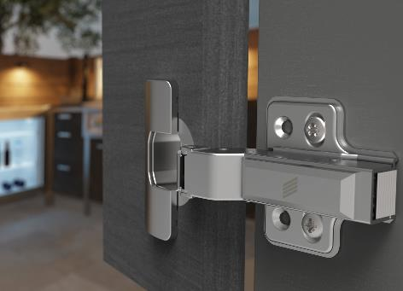
P97_a
Fit für den Außeneinsatz: Ob beim Wintercamping oder beim Grillabend im Hochsommer – auf die integrierte Dämpfung von Veosys ist Verlass. Foto: Hettich

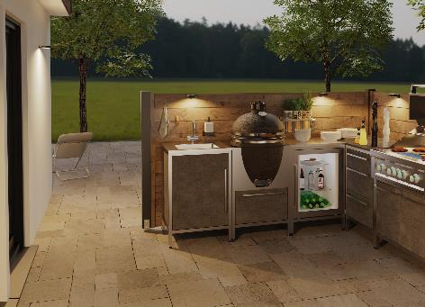
P97_b
Das Edelstahlscharnier Veosys von Hettich ist ein unempfindlicher Allrounder für den Außenbereich. Foto: Hettich

Über Hettich
Das Unternehmen Hettich wurde 1888 gegründet und ist heute einer der weltweit größten und erfolgreichsten Hersteller von Möbelbeschlägen. Mehr als 6.600 Mitarbeiterinnen und Mitarbeiter in fast 80 Ländern arbeiten gemeinsam für das Ziel, intelligente Technik für Möbel zu entwickeln. Damit begeistert Hettich Menschen in aller Welt und ist ein wertvoller Partner für Möbelindustrie, Handel und Handwerk. Die Marke Hettich steht für konsequente Werte: Für Qualität und Innovation. Für Zuverlässigkeit und Kundennähe. Trotz seiner Größe und internationalen Bedeutung ist Hettich ein Familienunternehmen geblieben. Unabhängig von Investoren wird die Unternehmenszukunft frei, menschlich und nachhaltig gestaltet. www.hettich.com

